Conférence internationale conviviale

Méthodologies et recherches des (jeunes) chercheurs
Français langue mondiale : didactique / linguistique / littérature

dans les thermes historiques Turčianske Teplice, Slovaquie
1-3 décembre 2017

Pour les études scientifiques, veuillez utiliser ce format

A note on terminology....

[A propos de la terminologie ....]

Abstract (in English)
Text

Key words: word, word, word, word, word

Résumé (en français, pas plus que 10 phrases)
Text

Mots-clés: mot, mot, mot, mot, mot

Introduction
La problématique (Lah, 2009: 3) de la ...

Corps de l’étude
Recherche effectuée (objectifs, méthodologies de recherche : qualitatives, quantitatives, hypothèses ou questions de recherche, catégorisation des unités évaluées, discussion)

Texte ………………………….……………………………… (Harmer, 1991).

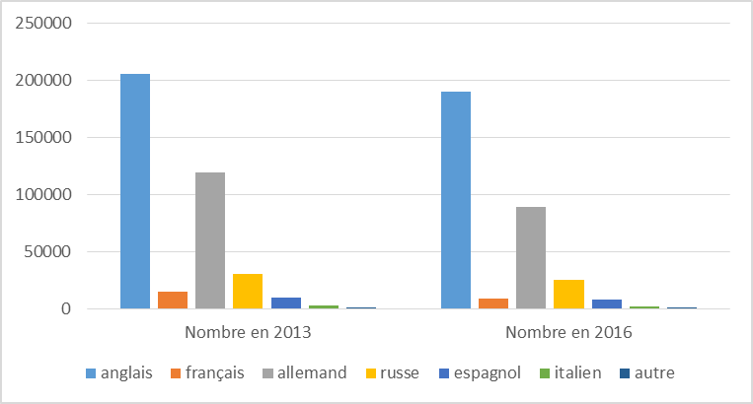
Graphique 1
Comparaison du nombre d’élèves apprenant les langues étrangères en Slovaquie dans les écoles secondaires, dans les lycées et lycées professionnels en 2013 et en 2016

Écoles secondaires, lycées, lycées professionnels | anglais | français | allemand | russe | espagnol | italien | autre langue étrangère
Nombre d’élèves apprenant la langue en  2013 | 206 105 | 14 386 | 119 578 | 30 218 | 9 289 | 2 334 | 846
Nombre d’élèves apprenant la langue en  2016 | 190 069 | 9 097 | 89 054 | 25 040 | 7 990 | 1 771 | 691
Tableau 1
Source:

Texte ………………………….

Bibliographic references
HANES, P. – DE MUYNCK, B. Deification of Technology and the Dignity of the Hunan Person. In: Komunikacie, vol. 19, n. 1, pp. 121-125. ISSN 1335-4205.
HARMER, J. 1991. The Practice of English Language Teaching. London: Longman. ISBN 0582046564.
LAH, M. 2009. Evolutions des manuels. Didactique du FLE dans les pays slaves, vol. 2, n. 2, pp. 9-12. ISSN 1337-9283.
If there is a number of works cited from one author from the same year, please use the following form: 1991a, 1991b.
(aucun accent, aucun signe diacritique)

Words: 198
Characters: 1 800 (1 standard page)

Signature
Assoc. prof. Jana Birova, PhD.
Département des langues et littératures romanes
Faculté des sciences de l’éducation
Unversité Comenius
Račianska 59
81334 Bratislava
birova@fedu.uniba.sk

Pour les fiches pédagogiques, veuillez utiliser ce format

Intitulé de l’activité
Votre nom
Niveau |  | A1 ...
Concept/ item/ contenu
Objectifs cognitifs
linguistiques, sociolinguistiques, socioculturels, compétences, aptitudes, savoirs, savoir-être
Utilisez l’infinitif
Étapes et durée  Dans quelle étape du cours présenteriez-vous l’activité ? |  | Déroulement  Dans l’étape correspondante décrivez le déroulement de l’activité (ce que fait l’enseignant et ce que fait l’apprenant)
 | 1. Brise-glace (2-5 min)
 | 2. Présentation (5-10 min)
 | 3. Pratique contrôlée/ pratique libre (x min)
 | 4. Compréhension/ Production/ Médiation (x min)
 | 5. Évaluation (x min)
 | ICI, collez le matériel pour les élèves (cartes visuelles, images,

